Talougurutehtäviä 2020-2014
2020
1. Väittämätehtävä Kauppalehden uutisesta (8 p.)
Lue oheinen Kauppalehden uutinen. Vastaa uutisen perusteella esitettyihin väitteisiin. Ovatko väitteet oikein vai väärin?
Olvi jäi hienoisesti ennusteista – etenee kohti ohjeistustaan Kauppalehti.fi 30.10.2019 klo 9.06
Olvi ohjeistaa viime vuoden tasoista liikevoittoa. Viime vuonna se oli 50,1 miljoonaa euroa. Kolmannen kvartaalin päätteeksi oltiin 44,9 miljoonassa. Juomayhtiö Olvi on julkistanut kolmannen neljänneksen tuloksensa. Yhtiön liikevoitto oli heinä–syyskuussa 19,1 miljoonaa euroa. Tämä jäi hienoisesti analyytikoiden konsensuksesta. Factsetin kolmelta analyytikolta keräämä konsensus odotti 19,3 miljoonan liikevoittoa. Viime vuonna samaan aikaan liikevoittoa kertyi 18,9 miljoonaa euroa. ”Liikevoitto parantui hieman huolimatta raaka-aineiden ja Baltian henkilöstökustannusten noususta”, sanoo toimitusjohtaja Lasse Aho katsauksessa. Olvin liikevaihto kasvoi 113,6 miljoonaan euroon vertailukauden 110,7 miljoonasta eurosta. Analyytikot odottivat liikevaihdon kasvaneen 115,1 miljoonaan euroon.
Alexandra Huhta

Väittämät:
1) Olvin liikevoitto kasvoi vuoden takaisesta vertailukaudesta.
2) Olvin liikevoitto suhteessa liikevaihtoon parani kolmannella neljänneksellä verrattuna
vuodentakaiseen.
3) Analyytikoiden ennusteet Olvin tulokselle olivat toteutunutta tasoa korkeammalla.
4) Olvi yltää koko vuoden taloudelliseen ohjeistukseensa, vaikka sen liikevoitto jäisi loka–
joulukuussa neljäsosaan heinä–syyskuun liikevoitosta.

2. Laskutehtävä (8 p.)
Ville ja Maija sijoittavat rahastoon. Maija tekee 600 euron kertasijoituksen 1.1.2020 kolmeksi vuodeksi ja Ville sijoittaa samaan rahastoon 200 euroa vuosittain kolmen vuoden ajan aina tammikuun ensimmäinen päivä. Ville tekee ensimmäisen sijoituksen samana päivänä kuin Maija. Rahaston vuosituotto on joka vuosi 5%. Rahaston tuotto lisätään vuosittain rahaston pääomaan. Kuinka paljon Maijalla ja Villellä on rahastossa rahaa kolmen vuoden jälkeen 1.1.2023? Veroja ei tarvitse ottaa huomioon.

2019
1. Kuvioiden yhdistely. Yhdistä käyrä tai väestöpyramidi oikeaan maahan tai alueeseen pudotusvalikossa.
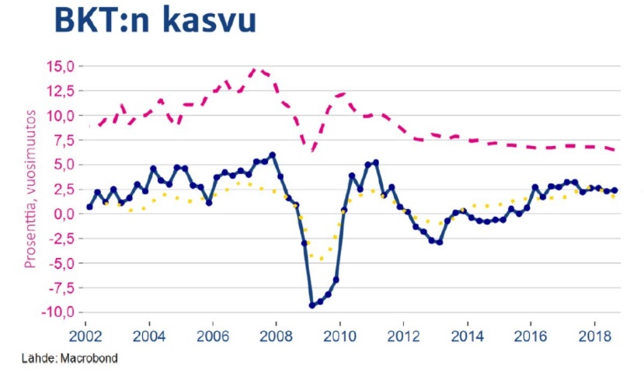
Vaihtoehdot: Euroalue, Suomi, Kiina
2.
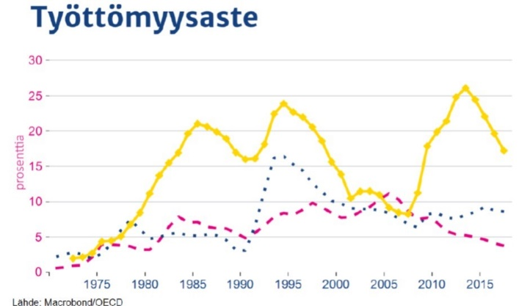
Vaihtoehdot: Suomi, Espanja, Saksa
3. Kuvioiden yhdistely. Yhdistä käyrä tai väestöpyramidi oikeaan maahan tai alueeseen pudotusvalikossa.
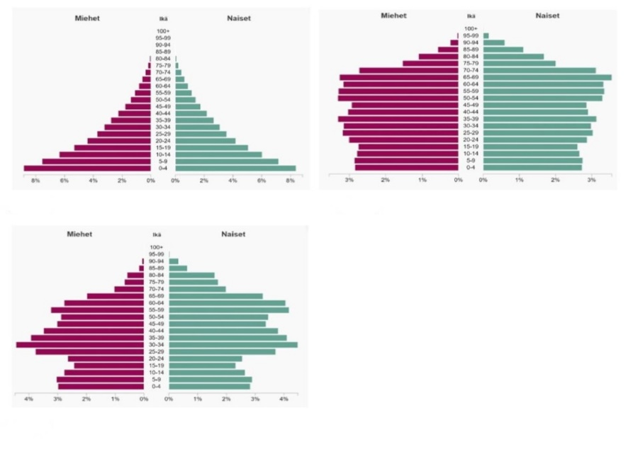Vaihtoehdot: Suomi, Venäjä, Nigeria
2018
1. Yhdistä oikein maa ja kuvion viiva (max 3 p)
2017
1. Väittämät (max 3 pistettä / 0,5 pistettä per väittämä)
Tiedätkö, mikä oli alla mainittujen korkojen ja verojen taso Suomessa vuonna 2016? Tehtäväsi on löytää taulukosta oikeat yhdistelmät.

2016
1. VÄITTÄMÄT
Pisteytys: Yhteensä max 3 pistettä / 0,5 pistettä per väittämä

2015
1. VEROTUSKYSYMYS
Yhdistä veroprosentit veroihin. Vastauksesta saa maksimissaan 3 pistettä (0,5 pistettä/kohta).
2014
1. Talousgurulandia on itsenäinen valtio. Taulukkoon on poimittu lukuja, jotka kuvaavat valtion kehitystä vuosina 2013–2014. Vastaa, ovatko esitetyt väittämät oikein vain väärin. Väitteet koskevat muutosta vuodesta 2013 vuoteen 2014.

